债市及流动性周度观察
●IPO重启资金面面临久违冲击，央行结束近几周以来的零头放，维稳资金面的意图明显。
本周（11月16日-11月20日）资金面整体维持宽松局面。为顺应短期流动性宽裕现状，本周央行公开市场逆回购操作力度温和，央行公开市场分别进行了100亿元和200亿元7天期逆回购操作，另外本周公开市场有200亿元逆回购到期，因此净投放100亿元，从而实现近6周以来的首次单周资金净投放。笔者认为，虽然现阶段银行间资金面仍旧整体宽裕，但IPO重启后部分新股申购在即的短期扰动因素，仍使得央行选择向市场小幅注入短期资金。下周首轮IPO重启在即，因延用原有制度，可能会冻结上万亿资金，资金面或将面临久违的冲击。下周（11月16日-11月20日），央行公开市场将有300亿元逆回购到期，若央行不进行其他操作，则下周公开市场将实现自然净回笼300亿元。
●资金成本方面：受央行未继续下调逆回购利率以及IPO重启影响，资金价格在上周中枢附近小幅度波动，整体维持平稳。债市：短期利空有所释放，利率债收益率小幅波动，年底将近，多空分歧依然较大，预计宽幅震荡为主。
资金成本方面：银行间资金面继续维持宽松，资金价格在上周中枢附近小幅度波动，其中短期资金受IPO重启影响，波动稍大。公开市场方面，本周并未继续完全对冲上周到期量，而是净投放100亿元，属正常调节。下周开始，首轮IPO重启在即，因延用原有制度，可能会冻结上万亿资金，资金面将面临久违的冲击。未来仍需等待央行继续下调回购利率，以给市场明确指引。
图1各期限回购利率以及SHIBOR走势图及周变化
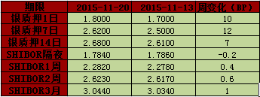
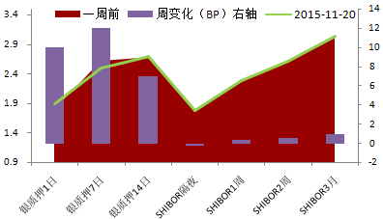

资料来源：WIND资讯 新湖期货研究所
债券二级市场方面：本周（11月16日-11月20日），利率债收益率窄幅波动，成交相对清淡。上周，因IPO宣布重启和经济数据公布等多空因素集中释放，债券市场经历了巨幅震荡。利率债市场在经历此轮多空较量之后，目前收益率位置较为合理，若无明显利好或者利空消息，则难以推动收益率向上或者向下突破。宏观层面，周四收盘后央行宣布下调分支行常备借贷便利（SLF）利率，对符合条件的机构隔夜、7天SLF利率下调至2.75%和3.25%，并以此作为利率走廊上限。笔者分析认为，虽此举长期来看有利于稳定资金价格波动，引导资金利率下行，但短期影响有限。资金层面，央行对北京银行等机构定向降准50BP，但只是对10月底的“双降”政策的具体落实，对市场影响有限。基本面上，本周是数据空窗期，信息面相对平淡。信用债方面，因前期涨幅过大，加上IPO重启在即，机构对后期资金面有所忧虑，抛压明显大于利率债。近期，债券市场各层面都波澜不惊，调整也在之前两周基本到位，因此收益率只能在小范围内无序波动。下周，IPO重启和人民币加入SDR的相关消息将是重要关对象。此轮IPO重启因延用老制度，可能会冻结上万亿资金，但资金面收到冲击并不一定直接导致收益率走高。同时若人民币加入SDR，中长期也是利好，因此目前债券环境相对安全。同时，目前缺资产的问题并没有得到改善，一旦反弹幅度较大，机构会因明年债券配置需求而在年期逐渐入场。另外人民币月底大概率加入SDR，会给短期市场一定情绪支撑，但是，年底临近，资金面季节性趋紧以及IPO重启对资金面不利等因素影响下，短期债券市场恐宽幅震荡为主，建议波段操作为主，对中长期来看，可逢低适当建仓，为来年中长期的牛市做准备。
图2银行间各期限国债到期收益率走势图以及周变化情况
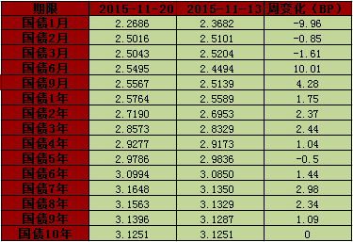
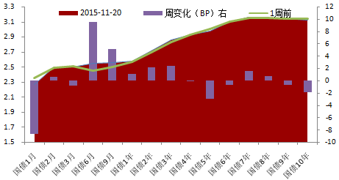

资料来源：WIND资讯 新湖期货研究所
对于国债期货而言：
上周央行公开市场净投放100亿元，为一个多月来的首次净投放，尽管投放量比较少，不过考虑到近期新股IPO将重启以及近期资金价格略涨的背景，预示央行维稳流动性的意图仍较明确，这有利于强化后期资金面宽松局面不改的预期，未来利率继续下行仍待央行调整回购利率给出指引。上周后期央行决定下调分支行常备借贷便利利率，央行此次调降SLF利率是针对数次降准降息的适应性调整，同时年末临近，资金面有季节性紧张趋势，此次调降利率水平，有助于缓解年末资金面季节性紧张的局面，整体对利率债影响有限。整体看，不管是适应性调降SLF利率，还是央行公开市场低量放水，均凸显了央行维稳资金面的意图，货币依然有望持续维持宽松环境，一级市场方面，农发行招标结果基本符合市场预期，整体对二级市场影响较小。总体来看，短期在经济数据空窗期，债券市场做多动能明显不足，年底临近的季节性因素，加上资金面还将面临新股IPO重启、美国加息预期增强等因素影响，机构交投意愿有限，预计短时期内现券僵持的局面仍难以打破。中长期来看，经济下行趋势仍将延续、央行货币宽松政策不会转向，债牛格局不变，年内可逢低为来年提前布局。短期建议波段操作为主，不建议追涨杀跌。关注利率债招标以及公开市场操作情况。
图5年期与10年期国债期货主力合约走势图
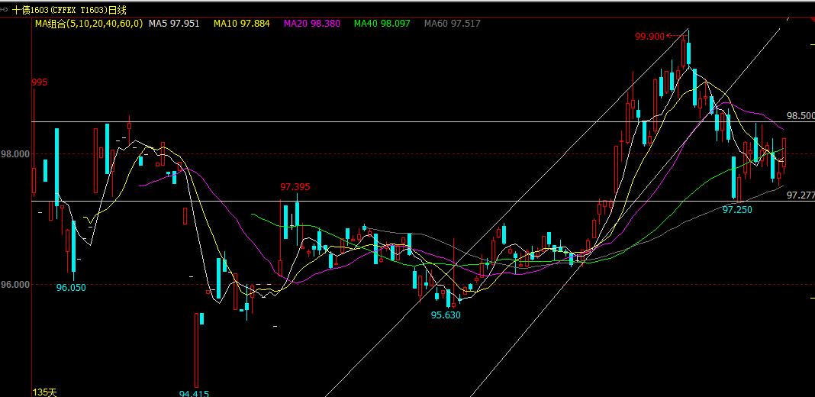
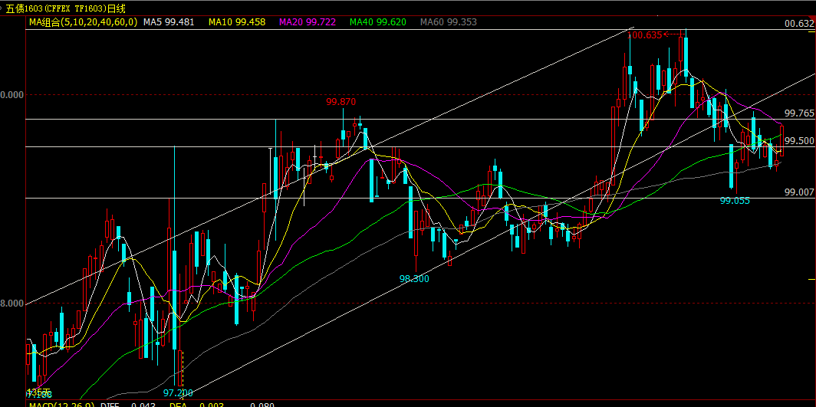

资料来源：WIND资讯 新湖期货研究所
（新湖期货研究所李明玉）

